**Channel**

Một Channel Hyperledger Fabric là một "mạng con" riêng tư để truyền thông giữa hai hoặc nhiều thành viên mạng cụ thể, với mục đích thực hiện các giao dịch riêng tư và bảo mật. Một kênh được xác định bởi các thành viên (organizations), anchor peer cho mỗi thành viên, shared ledger, các ứng dụng chaincode và các nút ordering service. Mỗi giao dịch trên mạng được thực thi trên một kênh, trong đó mỗi bên phải được xác thực và được ủy quyền để thực hiện giao dịch trên kênh đó. Mỗi peer tham gia vào một kênh có chứng chỉ định danh riêng của mình được cung cấp bởi một nhà cung cấp dịch vụ thành viên (MSP), cung cấp xác thực cho mỗi peer trên kênh và các dịch vụ liên quan.

**Organizations**

Trong Hyperledger Fabric, một organizations là một nhóm các peer chia sẻ một danh tính chung và được ủy quyền để thực hiện giao dịch trên mạng. Tổ chức được định nghĩa trong cấu hình mạng và được sử dụng để định nghĩa cấu trúc mạng. Mỗi tổ chức có MSP riêng của mình (Membership Service Provider) chịu trách nhiệm quản lý các định danh và chứng chỉ cho các thành viên của tổ chức.

**Peer nodes**

Trong Hyperledger Fabric, một peer là một nút quản lý các ledger và smart contract. Peer lưu trữ và quản lý các bản sao của ledger và smart contract và chịu trách nhiệm xử lý các đề xuất giao dịch và các chứng nhận. Peer có thể có một hoặc cả hai vai trò: endorsing node và committing node. Endorsing node xử lý các đề xuất giao dịch và trả lại kết quả đã ký cho ứng dụng đã yêu cầu đề xuất. Committing node nhận một khối giao dịch từ ordering service và xác nhận và thực hiện các giao dịch trên ledger.

**Organization**

**Peer**

**Channel**

**Create channel**

Step 1: Truy cập vào folder test-network

**cd fabric-samples/test-network**

Step 2: Từ trong thư mục test-network, chạy lệnh sau để loại bỏ bất kỳ container hoặc tài liệu còn sót lại từ các chạy trước đó:

**./network.sh down**

Step 3: You can then bring up the network and create the channel by issuing the following command.

**./network.sh up createChannel -c channel1**



Nếu lệnh thành công, có thể thấy thông báo sau được in trong logs:

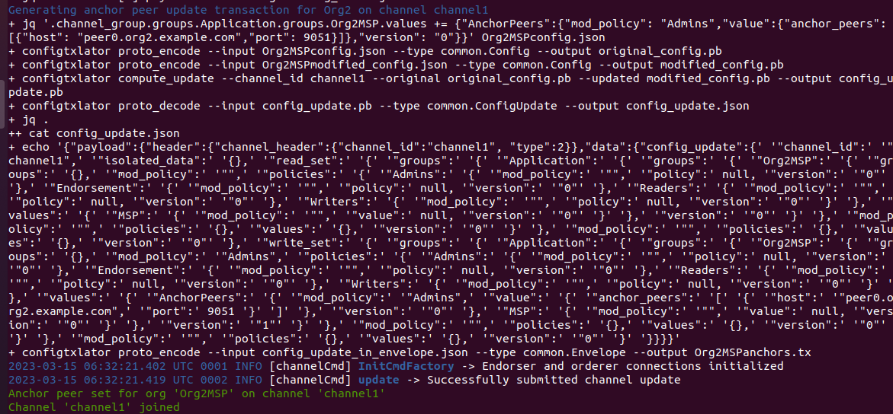

**“Channel ‘channel1’ joined**

Bắt đầu quá trình thêm một tổ chức mới vào kênh đã tạo:

Step 4: Sử dụng tập lệnh để thêm Org3 vào channel để xác nhận rằng quy trình đang hoạt động

**cd addOrg3**

**./addOrg3.sh up -c channel1**





 Nếu lệnh thành công, có thể thấy thông báo sau được in trong logs:

Chúng ta xem org3 đã chạy hay chưa bằng các sử dụng lệnh: **docker ps-a**

**Link tham khảo:**

[**https://hyperledger-fabric.readthedocs.io/en/latest/network/network.html**](https://hyperledger-fabric.readthedocs.io/en/latest/network/network.html)

[**https://hyperledger-fabric.readthedocs.io/en/latest/channel_update_tutorial.html**](https://hyperledger-fabric.readthedocs.io/en/latest/channel_update_tutorial.html)

[**https://hyperledger-fabric.readthedocs.io/en/release-2.0/test_network.html#creating-a-channel**](https://hyperledger-fabric.readthedocs.io/en/release-2.0/test_network.html#creating-a-channel)